**ФЕДЕРАЛЬНОЕ АГЕНТСТВО СВЯЗИ**

**Федеральное государственное бюджетное образовательное учреждение высшего образования**

**«САНКТ-ПЕТЕРБУРГСКИЙ** **ГОСУДАРСТВЕННЫЙ УНИВЕРСИТЕТ**

**ТЕЛЕКОММУНИКАЦИЙ** **им. проф. М.А. БОНЧ-БРУЕВИЧА»**

**(СПбГУТ)**

**С. М. Сотенко**

**Т. В. Матюхина**

**Т. А. Рыжикова**

**СОЗДАНИЕ КОНСТРУКТОРСКОЙ ДОКУМЕНТАЦИИ**

**С ИСПОЛЬЗОВАНИЕМ КОМПЬЮТЕРНЫХ ТЕХНОЛОГИЙ**

**Учебно-методическое пособие по выполнению лабораторных работ**

C:\Users\XZ\Desktop\logo_1.wmf

**САНКТ-ПЕТЕРБУРГ**

**2020**

УДК 744:004.92(076)

ББК 302Я73

С 67

Рецензент

заведующий кафедрой радиосвязи и вещания

кандидат технических наук, профессор

*О. В. Воробьев*

*Рекомендовано к печати редакционно-издательским советом СПбГУТ*

Создание конструкторской документации с использованием компьютерных технологий : учебно-методическое пособие по выполнению лабораторных работ/ С. М. Сотенко, Т. В. Матюхина, Т. А. Рыжикова; СПбГУТ. – Санкт-Петербург, 2020. – 44 с.

Даны методические указания по выполнению лабораторных работ по дисциплине «Создание конструкторской документации с использованием компьютерных технологий», вопросы для самопроверки и список рекомендованной литературы.

Методические указания предназначены для студентов, обучающихся по направлениям подготовки специалистов: **11.03.03 ‒** конструирование и технология электронных средств; **11.03.01** – радиотехника; **11.03.02** – инфокоммуникационные технологии и системы связи (прикладной бакалавриат); **12.03.04** **‒** биотехнические системы и технологии; **27.03.01** – стандартизация и метрология.

**УДК 744:004.92(076)**

© Сотенко С.М., Матюхина Т.В., Рыжикова Т.А., 2020

© Федеральное государственное бюджетное

образовательное учреждение высшего образования

«Санкт-Петербургский государственный университет

телекоммуникаций им. проф. М. А. Бонч-Бруевича», 2020

**Содержание**

Общие указания по выполнению лабораторных работ 4

Лабораторная работа 1. Обозначение чертежей деталей и сборочных узлов в соответствии с классификатором ЕСКД 5

Лабораторная работа 2. Оформление структурной и функциональной электрических схем 10

Лабораторная работа 3. Оформление схемы электрической принципиальной 18

Лабораторная работа 4. Выбор элементной базы и составление перечня элементов схемы электрической принципиальной 25

Лабораторная работа 5. Оформление спецификации к чертежу сборочной единицы 36

Список использованных источников 41

**ОБЩИЕ УКАЗАНИЯ ПО ВЫПОЛНЕНИЮ**

**ЛАБОРАТОРНЫХ РАБОТ**

Лабораторный практикум предназначен для формирования практических навыков в разработке и оформлении конструкторской документации автоматизированным способом.

Лабораторные работы последовательно связаны друг с другом. Техническое задание выдается на лабораторной работе 1, а в качестве исходных данных для выполнения последующих работ используются результаты, полученные в ходе выполнения предыдущих лабораторных работ.

Варианты технических заданий представляют собой фрагменты схем электрических принципиальных реальных устройств (из 40–50 элементов) с описанием принципа работы, основными техническими характеристиками и выдаются каждому студенту индивидуально.

В лабораторной работе 1 рассматривается методика присвоения полного обозначения проектируемому электронному средству (ЭС) согласно классификатору единой системы конструкторской документации (ЕСКД). В соответствии с полученным вариантом технического задания в лабораторной работе необходимо определить код классификационной характеристики заданного ЭС.

Лабораторные работы 2–3 посвящены разработке и оформлению схемной конструкторской документации. Для полученного варианта технического задания в лабораторной работе 2 требуется разработать и оформить структурную и функциональную электрические схемы, а в лабораторной работе 3 – схему электрическую принципиальную ЭС.

В лабораторной работе 4 рассматриваются назначение и правила оформления перечня элементов схемы. В работе требуется провести анализ условий эксплуатации проектируемого устройства, выбрать элементную базу и составить перечень элементов схемы для заданного ЭС.

В лабораторной работе 5 рассматриваются назначения и правила оформления спецификации сборочных единиц разных уровней сложности.

Все лабораторные работы должны быть оформлены в соответствии с требованиями ГОСТ 2.105–95, а также ГОСТ 7.1–2003 по оформлению текстовой документации и представлены в бумажном и электронном виде.

Отчет по лабораторной работе должен включать следующие обязательные разделы:

* название лабораторной работы;
* цель работы;
* исходные данные;
* методические указания по выполнению работы;
* ход выполнения работы с представлением необходимых расчетов, рисунков, таблиц и чертежей;
* выводы по результатам работы.

*Лабораторная работа 1*

**ОБОЗНАЧЕНИЕ ЧЕРТЕЖЕЙ ДЕТАЛЕЙ И СБОРОЧНЫХ УЗЛОВ**

**В СООТВЕТСТВИИ С КЛАССИФИКАТОРОМ ЕСКД**

*Цель работы*: научиться определять код классификационной характеристики для разрабатываемого изделия в соответствии с классификатором ЕСКД.

**Общие положения**

Исходными данными для выполнения работы является выбранное в соответствии с вариантом разрабатываемое электронное средство.

Требуется освоить структуры кода классификационной характеристики и составить обозначение для схемной конструкторской документации на изделие.

**Методические указания по выполнению работы**

Классификатор единой системы конструкторской документации представляет собой систематизированный свод наименований классификационных характеристик изделий (деталей, сборочных единиц, комплектов, комплексов) основного и вспомогательного производства всех отраслей промышленности согласно ГОСТ 2.101–2016, на которые разрабатывается конструкторская документация, а также общетехнических документов (норм, правил, требований, методов и т. п.) на изделия.

Классификатор ЕСКД включает следующие документы:

1. Введение.

2. Классы классификатора ЕСКД (49 классов).

3. Алфавитно-предметный указатель классов деталей (классы 71–76).

4. Термины, принятые в классах деталей (классы 71–76).

5. Иллюстрированный определитель деталей (классы 71–76).

Всего в классификаторе 100 классов. Все виды изделий размещены в 49 классах, остальные классы зарезервированы для размещения новых видов изделий в установленном порядке.

Классификационная характеристика является основной частью обозначения изделия и его конструкторского документа, устанавливаемая ГОСТ 2.201–80.

Полное обозначение основного конструкторского документа состоит из кода организации-разработчика (четыре знака), кода классификационной характеристики (шесть знаков) и кода порядкового регистрационного номера (три знака), а также шифра документа, т. е. ХХХХ.ХХХХХХ.ХХХ.ХХХ (рис. 1).



Рис. 1. Полное обозначение основного конструкторского документа

Код организации разработчика назначается по кодификатору этой организации или присваивается централизованно.

Код классификационной характеристики изделия назначается по классификатору ЕСКД и представляет собой шестизначное число, последовательно обозначающее класс, подкласс, группу, подгруппу и вид изделия.

Структура кода представлена на рис. 2.

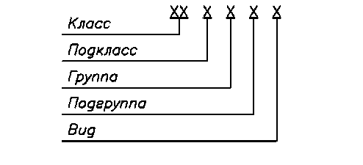

Рис. 2 Структура кода классификационной характеристики изделия

Классификатор построен по иерархическому десятичному методу. Для каждого класса составлен алфавитно-предметный указатель (АПУ) изделий, а для классов деталей – общий. В АПУ даны в алфавитном порядке наименования изделий, размещенных в классах, и их коды. АПУ служит для ускорения поиска изделий по их наименованиям в соответствующих классах и состоит также из шестизначного обозначения, например:

Амортизаторы — 753691–753695;

Аноды — 757372;

*Винты крепежные* — 758100;

Волноводы — 757810, 757820 и т. д.

Каждый класс делится на 10 подклассов (от 0 до 9), каждый подкласс – на 10 групп (от 0 до 9), каждая группа – на 10 видов (от 0 до 9). Для классификации изделий использованы группировки с 1 до 9.

Для классификации изделий в классах использованы следующие признаки:

* функциональный – основная эксплуатационная функция, выполняемая изделием;
* конструктивный – конструктивные особенности изделия;
* принципа действия (физический, физико-химический процесс, на основе которого действует изделие);
* метрический – величины и степени точности таких параметров изделия, как основные размеры, мощность, напряжение, сила тока, частота и пр.;
* геометрической формы изделия;
* наименование изделия.

На первом уровне классификации сборочных единиц, комплектов, комплексов использован функциональный признак.

В пяти классах деталей (71–75) на первом уровне классификации применен признак геометрической формы, который является для данных деталей наиболее объективным и стабильным.

Последовательность нахождения кода классификационной характеристики состоит из следующих основных этапов.

1. Пользуясь сеткой классов и подклассов, помещенной во введении к классификатору, находим искомый класс – первые две цифры кода (по наименованию изделия). Если во введении наименование изделия не указано, то для нахождения класса следует пользоваться функциональным признаком (для сборочных единиц, комплектов, комплексов) или признаком геометрической формы (для деталей).

2. По алфавитно-предметному указателю найденного класса изделий отыскиваем посредством сопоставления признаков классификации остальные части кода – подкласс, группу, подгруппу, вид.

Например, требуется найти код классификационной характеристики промышленного ионизационного газоанализатора.

В сетке классов и подклассов нет наименования «Газоанализатор», поэтому, используя функциональный признак – «средство определения состава воздуха», находим по сетке классов и подклассов класс 410000 «Средства измерений электрических и магнитных величин, ионизирующих излучений, средства интроскопии, определения состава и физико-химических свойств веществ». Здесь же определяем подкласс 413000 «Средства определения состава и свойств газов». Затем в книге классификатора – класс 41 – находим данный подкласс 413000, а далее – группу, подгруппу и вид: группа 413400 «Анализаторы и преобразователи состава и свойств газов электрохимические и ионизационные», подгруппа 413440 «Анализаторы ионизационные», вид 413444 – «радиоизотопные по сечениям ионизации».

Следовательно, код классификационной характеристики будет 413444, а полное обозначение, например, сборочного чертежа изделия будет ХХХХ. 413444.ХХХ СБ.

Порядковый номер присваивается изделию по классификационной характеристике от 001 до 999 в пределах кода организации-разработчика.

Шифр документа вводится в обозначение неосновных конструкторских документов и не должен содержать более четырех знаков, включая номер части документа.

**ГОСТ 2.102-2013 (взамен ГОСТ 2.102-68)** устанавливает виды и комплектность КД на изделия всех отраслей промышленности.

Основной конструкторский документ изделия в отдельности или в со­вокупности с другими записанными в нем конструкторскими документами, полностью и однозначно определяет данное изделие и его состав.

К основным конструкторским документам (КД) относятся:

* для детали – чертеж детали;
* для сборочных единиц, комплексов, комплектов – спецификацию.

Все остальные виды документации считаются неосновными.

**Чертеж детали** – документ, содержащий изображение детали и другие данные, необходимые для ее изготовления и контроля.

**Спецификация** – документ, определяющий состав сборочной единицы, комплекса или комплекта.

*Сборочный чертеж* – документ, содержащий изображение сборочной единицы и другие данные, необходимые для ее сборки и контроля. Шифр документа – СБ.

*Чертеж общего вида* – документ, определяющий конструкцию изделия, взаимодействие его основных составных частей и поясняющий принцип работы изделия. Шифр документа – ВО.

*Теоретический чертеж* – документ, определяющий геометрическую форму изделия и координаты расположения основных составных частей. Шифр документа – ТЧ.

*Габаритный чертеж* – документ, содержащий упрощенное контурное изображение изделия с габаритными, установочными и присоединительными размерами. Шифр документа – ГЧ.

*Монтажный чертеж* – документ, содержащий контурное изображение изделия и данные для его установки на месте применения. Шифр документа – МЧ.

*Технические условия* – документ, содержащий требования к изделию, его изготовлению, контролю, приемке и поставке, совокупность всех показателей, норм, правил и положений, которые не указаны в других КД. Шифр документа – ТУ.

*Пояснительная записка* – документ, содержащий описание устройства и принципа действия разрабатываемого изделия, а также обоснование принятых при его разработке технических и технико-экономических решений. Шифр документа – ПЗ.

**Содержание отчета**

1. Наименование разрабатываемого изделия, его назначение и основные технические характеристики.

2. Состав полного обозначения изделия и структура кода классификационной характеристики.

3. Методика определения кода классификационной характеристики для заданного ЭС и полное обозначение схемной конструкторской документации.

4. Вывод по результатам работы.

5. Список использованных источников.

**Контрольные вопросы**

1. Какова структура кода классификационной характеристики?

2. Что входит в состав обозначения сборочного чертежа изделия?

3. Какие признаки используются для нахождения класса изделия?

4. Какова последовательность нахождения кода классификационной характеристики?

5. В каком случае на первом уровне классификации используется функциональный признак?

*Лабораторная работа 2*

**ОФОРМЛЕНИЕ СТРУКТУРНОЙ И ФУНКЦИОНАЛЬНОЙ**

**ЭЛЕКТРИЧЕСКИХ СХЕМ**

Цель работы: научиться разрабатывать и оформлять структурные и функциональные электрические схемы электронных средств.

**Общие положения**

Исходными данными для выполнения данной работы является выбранное в соответствии с вариантом технического задания разрабатываемое электронное устройство, а также результаты предыдущей лабораторной работы.

Требуется освоить основные термины, касающиеся электрических схем, охарактеризовать назначение структурной и функциональной электрических схем, изучить буквенно-цифровые коды электрических схем и согласно техническому заданию оформить структурную и функциональную схемы изделия.

**Методические указания по выполнению работы**

ГОСТ 2.702-2011 ЕСКД. Правила выполнения электрических схем.

Схема электрическая – документ, содержащий в виде условных изображений или обозначений составные части изделия, действующие при помощи электрической энергии, и их взаимосвязи.

Схемой называется графическая конструкторская документация, на которой в виде условных изображений или обозначений показаны составные части изделия и связи между ними.

Схемы применяют при изучении принципа действия механизма, прибора, аппарата при их изготовлении, наладке и ремонте, для понимания связи между составными частями изделия без уточнения особенностей их конструкции. Схемы служат основой для последующего конструирования отдельных частей и всего изделия в целом.

Общие требования к выполнению, виды и типы схем – по [ГОСТ 2.701](http://docs.cntd.ru/document/1200069439)-2008.

Правила построения условных буквенно-цифровых обозначений элементов, устройств и функциональных групп в схемах электрических – по [ГОСТ 2.710](http://docs.cntd.ru/document/1200001985)-81.

Если схема электрическая выполняется как электронный КД, следует дополнительно руководствоваться [ГОСТ 2.051](http://docs.cntd.ru/document/1200045526)-2006.

Составляющими частями схем являются:

* *элемент схемы* – составная часть схемы, которая не может быть разделена на части, имеющие самостоятельное значение (микросхема, резистор, транзистор и др.);
* *устройство* – совокупность элементов, представляющая единую конструкцию (блок, модуль, плата и т. п.);
* *функциональная группа* – совокупность выполняющих определенную функцию элементов, не объединенных в единую конструкцию;
* *функциональная часть* – элемент, устройство или функциональная группа, имеющая определенное назначение;
* *функциональная цепь* – линия (канал, тракт) на схеме, определенного назначения, например, тракт видеосигнала, канал звукового сигнала и т. п.;
* *линия взаимосвязи* – отрезок линии на схеме, указывающий на наличие связи между функциональными частями.

В зависимости от вида элементов, входящих в состав изделия и связей между ними, ГОСТ 2.701-84 разделяет схемы на десять видов с буквенным обозначением: электрические (Э), гидравлические (Г), пневматические (П), газовые (Х), кинематические (К), вакуумные (В), оптические (О), энергетические (Р), деления (Е) и комбинированные (С).

По основному назначению ГОСТ 2.701-84 устанавливает восемь типов схем, обозначаемых цифрами: структурные (1), функциональные (2), принципиальные (3), соединений (монтажные) (4), подключения (5), общие (6), расположения (7) и объединенные (0).

В соответствии с данными обозначениями устанавливается буквенно-цифровой код схемы.

Например, схема электрическая структурная – Э1, схема оптическая функциональная – О2, схема электрокинематическая принципиальная – С3, схема электрическая структурная, принципиальная и соединений – Э0.

*Структурные схемы* определяют основные функциональные части ЭС, их назначение и взаимосвязи и дают общее представление об устройстве. Разработка структурных схем обычно производится на начальных стадиях проектирования изделия.

*Функциональные схемы* поясняют процессы, происходящие в отдельных функциональных частях или в ЭС в целом. Функциональные схемы используют для разработки принципиальных схем и применяют при наладке, ремонте и эксплуатации ЭС.

Схемы оформляются согласно ГОСТ 2.701-84 без соблюдения масштаба на форматах, установленных ГОСТ 2.301-68.

Структурные схемы выполняют согласно правилам, изложенным в ГОСТ 2.702-75.

1. На структурной схеме изображают все основные функциональные части изделия, в том числе элементы, устройства и функциональные группы, а также основные взаимосвязи между ними.

2. Функциональные части на схеме изображают в виде прямоугольника или условных графических обозначений (УГО).

3. Схема должна давать наглядное представление о последовательности взаимодействия функциональных частей в изделии.

4. На линиях взаимосвязей рекомендуется стрелками обозначать направление хода процессов, протекающих в ЭС.

5. На схеме необходимо указывать наименования каждой функциональной части изделия, если для ее обозначения применен прямоугольник.

6. На схеме допускается указывать тип элемента или устройства и (или) обозначение документа, на основании которого этот элемент (устройство) применен.

7. При изображении функциональных частей в виде прямоугольников наименования, типы и обозначения рекомендуется записывать внутри прямоугольников.

8. При значительном числе функциональных частей допускается вместо наименований, типов и обозначений проставлять порядковые номера справа от изображения или над ним, сверху вниз в направлении слева направо. В данном случае наименования, типы и обозначения указывают в таблице, размещаемой на поле схемы.

9. Допускается размещать на схеме поясняющие надписи, диаграммы или таблицы, определяющие последовательность процессов во времени, а также указывать параметры в характерных точках, например, величины токов, напряжений, формы и величины импульсов, математические зависимости и т. п.

Согласно ГОСТ 2.702-2011 функциональные схемы выполняют согласно следующим правилам:

1. На функциональной схеме приводят функциональные части изделия (элементы, устройства и функциональные группы), участвующие в процессе, иллюстрируемой схемой, с указанием связей между этими частями.

2. Функциональные части и связи между ними изображают в виде УГО, установленных в стандартах ЕСКД, причем отдельные функциональные части допускается изображать в виде прямоугольников.

3. Графическое построение схемы должно наглядно давать представление о последовательности процессов, иллюстрируемых схемой.

4. Все элементы и устройства изображают на схемах совмещенным или разнесенным способом.

5. Совмещенный способ предусматривает составные части элементов или устройств изображать на схеме в непосредственной близости друг к другу.

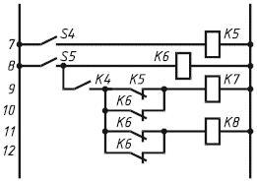

Рис. 3. Фрагмент схемы, выполненный строчным способом

6. Разнесенный способ предполагает составные части элементов и устройств или отдельные элементы устройств изображать на схеме в разных местах таким образом, чтобы отдельные цепи изделия были изображены наиболее наглядно. При выполнении схем рекомендуется пользоваться строчным способом, при котором УГО элементов или их составных частей, входящих в одну цепь, изображают последовательно друг за другом по прямой, а отдельные цепи – рядом, с образованием параллельных (горизонтальных или вертикальных) строк, нумеруемых арабскими цифрами, как показано на рис. 4.

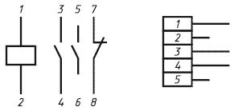

Рис. 4. Изображение использованных и неиспользованных контактов реле

7. При использовании разнесенного способа изображения элементов или устройств допускается на свободном поле схемы помещать УГО элементов или устройств, выполненные совмещенным способом, причем элементы или устройства, частично используемые в изделии, изображают полностью с указанием использованных и неиспользованных частей (например, все выводы микросхемы). Выводы неиспользованных частей изображают короче, чем выводы использованных частей (рис. 4).

8. Схемы выполняют в многолинейном изображении (при котором каждую цепь изображают отдельной линией, а элементы, содержащиеся в этих цепях, – отдельными УГО) или однолинейном изображении (при котором цепи, выполняющие идентичные функции, изображают одной линией, а одинаковые элементы этих цепей – одним УГО), как показано на рис. 5, а, б.

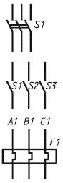а) 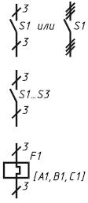б)

Рис. 5. Пример многолинейного (а) и однолинейного (б)

изображения схем

9. При изображении на одной схеме различных функциональных цепей допускается различать их толщиной линии, однако на одной схеме рекомендуется применять не более трех размеров линий по толщине.

10. Условные графические обозначения выполняют линиями той же толщины, что и линии связи (в пределах от 0,2 до 1 мм), рекомендуется толщина от 0,3 до 0,5 мм.

11. Принятые размеры графических элементов, а также толщины их линий должны быть одинаковыми на всей схеме.

12. Для упрощения построения схемы допускается несколько электрически не связанных линий связи сливать в линию групповой связи, но при подходе к контактам (элементам) каждую линию связи изображают отдельной линией. При слиянии линий связи каждую линию помечают в месте слияния, а иногда и на обоих концах условными обозначениями (цифрами, буквами или сочетанием букв и цифр) или обозначениями, принятыми для электрических цепей. Обозначения линий проставляют в соответствии с ГОСТ 2.721-74. Линии электрической связи, сливаемые в линию групповой связи, как правило, не должны разветвляться, т. е. всякий условный номер должен встречаться на линии групповой связи два раза. При необходимости разветвлений их количество указывают после порядкового номера линии через дробную черту (рис. 6).

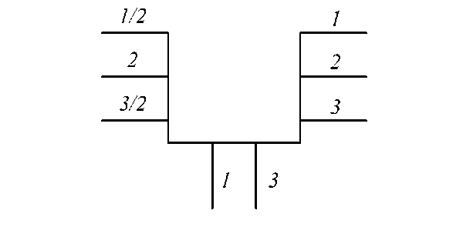

Рис. 6. Обозначения линий связи

13. На функциональной схеме должны быть указаны:

* для каждой функциональной группы – обозначение, присвоенное ей на принципиальной схеме, и (или) ее наименование, а если функциональная группа изображена в виде УГО, то ее наименование не указывают;
* для каждого устройства, изображенного в виде прямоугольника – позиционное обозначение, его наименование и тип и (или) обозначение документа, на основании которого это устройство применено;
* для каждого устройства, изображенного в виде УГО – позиционное обозначение, его тип и (или) обозначение документа;
* для каждого элемента – позиционное обозначение, присвоенное ему на принципиальной схеме, и (или) его тип.

Обозначение документа, на основании которого применено устройство, и тип элемента допускается не указывать.

Наименования, типы и обозначения рекомендуется вписывать в прямоугольники.

14. На функциональной схеме рекомендуется указывать технические характеристики функциональных частей рядом с графическими обозначениями или на свободном поле схемы.

15. На схеме размещают поясняющие надписи, диаграммы или таблицы, определяющие последовательность процессов во времени, а также указывают параметры в характерных точках, в частности величины токов, напряжений, формы и величины импульсов, математические зависимости и т. д.

В качестве примера на рис. 7 приведен образец оформления схемы электрической структурной, а на рис. 8 – схемы электрической функциональной.

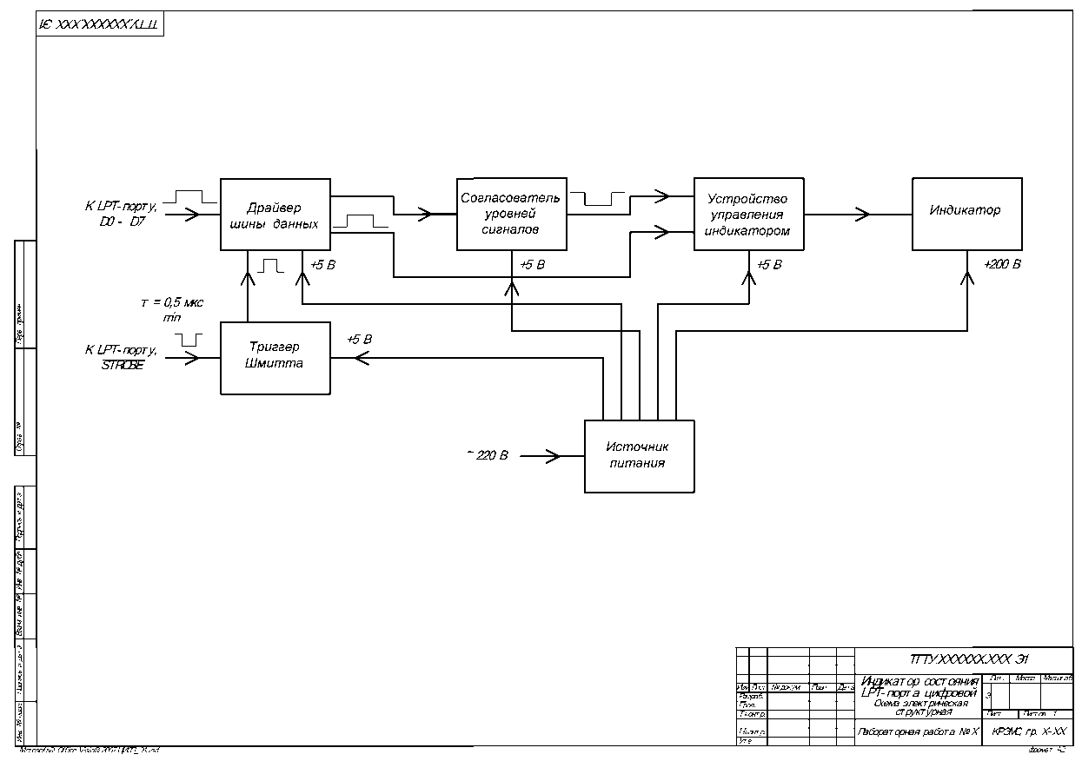

Рис. 7. Образец оформления структурной схемы

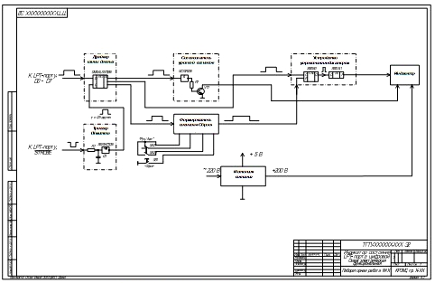

Рис. 8. Образец исполнения функциональной схемы

**Содержание отчета**

1. Наименование и принцип работы разрабатываемого изделия.

2. Основные понятия и определения в области терминологии электрических схем.

3. Определения и область применения структурной и функциональной электрических схем.

4. Схемы электрические структурная и функциональная, разработанные в соответствии с правилами, изложенными в ГОСТ 2.702-75, оформленные по ГОСТ 2.701-84 на форматах, установленных ГОСТ 2.301-68 и имеющих обозначения согласно ГОСТ 2.201-80.

5. Выводы по результатам работы.

**Контрольные вопросы**

1. Что собой представляют элемент схемы, функциональная группа, функциональная часть и функциональная цепь?

2. Какие буквенно-цифровые коды используются для обозначения электрических схем?

3. В чем принципиальная разница между структурной и функциональной электрической схемами?

4. Чем отличаются совмещенный и разнесенный способы изображения на схемах элементов и устройств?

5. Какие отличия между многолинейным и однолинейным изображениями схемы?

6. Где на функциональных схемах указываются технические характеристики функциональных частей?

7. Как на схемах изображаются линии связи?

*Лабораторная работа 3*

**ОФОРМЛЕНИЕ СХЕМЫ ЭЛЕКТРИЧЕСКОЙ ПРИНЦИПИАЛЬНОЙ**

Цель работы: научиться разрабатывать и оформлять схемы электрические принципиальные электронных средств.

**Общие положения**

Исходными данными для выполнения работы являются выбранное в соответствии с вариантом технического задания разрабатываемое ЭС и результаты предыдущих лабораторных работ.

Требуется ознакомиться с назначением принципиальных схем, изучить правила выполнения схем электрических принципиальных и согласно техническому заданию оформить схему электрическую принципиальную изделия.

**Методические указания по выполнению работы**

*Схемой* называется графическая конструкторская документация, на которой в виде условных изображений или обозначений показаны составные части изделия и связи между ними.

Схемы применяют при изучении принципа действия механизма, прибора, аппарата при их изготовлении, наладке и ремонте, для понимания связи между составными частями изделия без уточнения особенностей их конструкции. Схемы служат основой для последующего конструирования отдельных частей и всего изделия в целом.

*Схема электрическая принципиальная* (Э3) – схема, определяющая полный состав элементов и связей между ними и дающая детальное представление о принципах работы ЭС.

Схемы электрические принципиальные оформляются согласно ГОСТ 2.701-2008 без соблюдения масштаба на форматах, установленных ГОСТ 2.301-68. В соответствии с ГОСТ 2.702-2011 схемы электрические принципиальные выполняют согласно ряду правил, наиболее важные из которых приведены ниже.

1. На принципиальной схеме изображают все элементы или устройства, необходимые для реализации в ЭС заданных электрических процессов, все электрические связи между ними, а также электрические элементы (разъемы, зажимы, колодки и т. п.), которыми заканчиваются входные и выходные цепи.

2. Схемы выполняют для изделий, находящихся в отключенном положении, но иногда в технически обоснованных случаях допускается отдельные элементы схемы показывать в выбранном рабочем положении с указанием на поле схемы режима, для которого изображены эти элементы.

3. Элементы и устройства, условные графические обозначения которых установлены в стандартах ЕСКД, изображают на схеме в виде этих УГО.

4. Элементы или устройства, частично используемые в изделии, допускается изображать на схеме не полностью, отображая только используемые части.

5. Все элементы и устройства изображают на схемах совмещенным или разнесенным способом.

6. Схемы выполняют в многолинейном изображении (при котором каждую цепь изображают отдельной линией, а элементы, содержащиеся в этих цепях, – отдельными УГО) или однолинейном изображении (при котором цепи, выполняющие идентичные функции, изображают одной линией, а одинаковые элементы этих цепей – одним УГО).

7. При изображении на одной схеме различных функциональных цепей допускается различать их толщиной линии, однако на одной схеме рекомендуется применять не более трех размеров линий по толщине.

8. Для упрощения построения схемы допускается несколько электрически не связанных линий связи сливать в линию групповой связи, но при подходе к контактам (элементам) каждую линию связи изображают отдельной линией. При слиянии линий связи каждую линию помечают в месте слияния, а иногда и на обоих концах условными обозначениями (цифрами, буквами или сочетанием букв и цифр) либо обозначениями, принятыми для электрических цепей. Обозначения линий проставляют в соответствии с ГОСТ 2.721-74.

9. Каждому элементу (или устройству с самостоятельной принципиальной схемой и рассматриваемое как элемент), входящему в изделие и изображенному на схеме, должно присваиваться позиционное обозначение в соответствии с ГОСТ 2.721-74, а устройствам, не имеющим самостоятельных принципиальных схем, и функциональным группам рекомендуется присваивать обозначения в соответствии с ГОСТ 2.710-81.

10. Позиционные обозначения элементам присваивают в пределах изделия.

11. Порядковые номера элементам присваивают, начиная с единицы, в пределах группы элементов, которым на схеме присвоено одинаковое буквенное позиционное обозначение, например: R1, R2, R3 и т. д., Cl, C2, С3 и т. д.

12. Порядковые номера присваивают в соответствии с последовательностью расположения элементов или устройств на схеме сверху вниз в направлении слева направо. Допускается изменять последовательность присвоения порядковых номеров в зависимости от размещения элементов в изделии, направления прохождения сигналов или функциональной последовательности процесса.

13. Позиционные обозначения проставляют на схеме рядом с УГО элементов и (или) устройств с правой стороны или над ними.

14. На схеме изделия, в состав которого входят устройства без самостоятельных принципиальных схем, допускается позиционные обозначения элементам присваивать в пределах каждого устройства. Если в состав изделия входит несколько одинаковых устройств, то позиционные обозначения элементам следует присваивать в пределах этих устройств.

15. На схеме изделия, в составе которого есть функциональные группы, вначале присваивают позиционные обозначения элементам, не входящим в функциональные группы, а затем – элементам, входящим в функциональные группы. Если в изделии содержится нескольких одинаковых функциональных групп, то позиционные обозначения элементов, присвоенные в одной из этих групп, следует повторять во всех последующих группах. Обозначение функциональной группы, присвоенное в соответствии с ГОСТ 2.710-81, указывают около изображения функциональной группы (сверху или справа).

16. При изображении на схеме элемента или устройства разнесенным способом позиционное обозначение элемента или устройства указывают рядом с каждой составной частью, как показано на рис. 9.

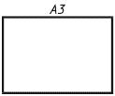 а) 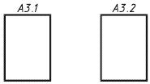 б)

Рис. 9. Указание позиционных обозначений для совмещенного (а)

и разнесенного (б) способов изображения устройства

Если поле схемы разбито на зоны или схема выполнена строчным способом, то справа от позиционного обозначения или под позиционным обозначением каждой составной части элемента (устройства) допускается указывать в скобках обозначения зон или номера строк, в которых изображены все остальные составные части этого элемента (устройства) (рис. 10).

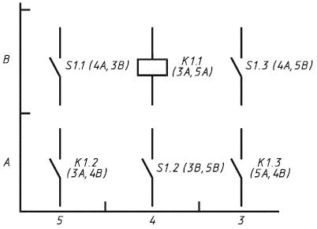

Рис. 10. Указание позиционных обозначений при разбивке

поля схемы на зоны

1. Раздельно изображенные части элементов допускается соединять линией механической связи, указывающей на принадлежность их к одному элементу; при этом позиционные обозначения элементов проставляют у одного или у обоих концов линии механической связи.

2. При разнесенном способе изображения функциональной группы (а в случае необходимости и при совмещенном способе) в состав позиционных обозначений элементов, входящих в эту группу, должно быть включено обозначение функциональной группы, например Ф U1-R5 – резистор R5, входящий в функциональную группу U1.

3. При однолинейном изображении около одного УГО, заменяющего несколько УГО одинаковых элементов, указывают позиционные обозначения всех этих элементов или устройств.

4. На принципиальной схеме должны быть однозначно определены все элементы и устройства, входящие в состав изделия и изображенные на схеме.

5. На схеме следует указывать обозначения выводов (контактов) элементов или устройств, нанесенные на изделие или установленные в их документации. Если в конструкции элемента (устройства) и в его документации обозначения выводов (контактов) не указаны, то допускается условно присваивать им обозначения на схеме, повторяя их в дальнейшем в соответствующих конструкторских документах и помещая на поле схемы соответствующее пояснение. При изображении на схеме нескольких одинаковых элементов (устройств) обозначения выводов (контактов) допускается указывать на одном из них. При разнесенном способе изображения одинаковых элементов (устройств) обозначения выводов (контактов) указывают на каждой составной части элемента (устройства). Чтобы отличить на схеме обозначения выводов (контактов) от других обозначений, например цепей, допускается записывать обозначения выводов (контактов) с квалифицирующим символом в соответствии с требованиями ГОСТ 2.710-81.

6. При разнесенном способе изображения элемента (устройства) поясняющую надпись помещают около одной составной части изделия или на поле схемы около изображения элемента или устройства, выполненного совмещенным способом.

7. Рекомендуется на схеме указывать характеристики входных и выходных цепей изделия, например частоту, напряжение, силу тока, сопротивление, индуктивность и т. п., а также параметры, подлежащие измерению на контрольных точках схемы.

8. Если изделие предназначено для работы только в определенном устройстве, то на схеме допускается указывать адреса внешних соединений входных и выходных цепей данного изделия. Адрес должен обеспечивать однозначность присоединения; например, если выходной контакт изделия должен быть соединен с седьмым контактом четвертого соединителя устройства B, то адрес должен быть записан следующим образом: = А –4 : 7.

9. Характеристики входных и выходных цепей изделия, а также адреса их внешних подключений рекомендуется записывать в таблицы, помещаемые взамен УГО входных и выходных элементов – соединителей, плат и т. д., как показано на рис. 11. Каждой таблице присваивают позиционное обозначение элемента, взамен УГО которого она помещена. Над таблицей допускается указывать УГО контакта – гнезда или штыря. Таблицы допускается выполнять разнесенным способом, а порядок расположения контактов в таблице определяется удобством построения схемы.

Допускается помещать таблицы с характеристиками цепей при наличии на схеме УГО входных и выходных элементов – соединителей, плат и т. д. (рис. 12). Аналогичные таблицы рекомендуется помещать на линиях, изображающих входные и выходные цепи и не заканчивающихся на схеме соединителями, платами и т. д.; при этом позиционные обозначения таблицам не присваивают. При отсутствии характеристик входных и выходных цепей или адресов их внешнего присоединения в таблице не приводят графу с этими данными. При необходимости допускается вводить в таблицу дополнительные графы.

В графе «Конт.» указывают номер контакта соединителя. Номера контактов записывают в порядке возрастания. В графе «Адрес» – обозначение цепи и (или) позиционное обозначение элементов, соединенных с контактами. В графе «Цепь» дают характеристику цепи, а в графе «Адрес» – адреса подключений к другим электрическим соединителям.

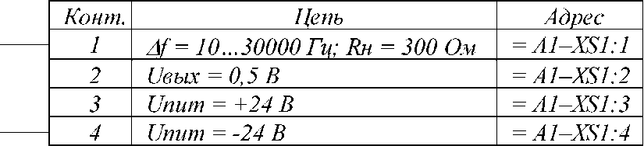

Рис. 11. Пример таблицы с характеристиками цепей

и адресами подключений

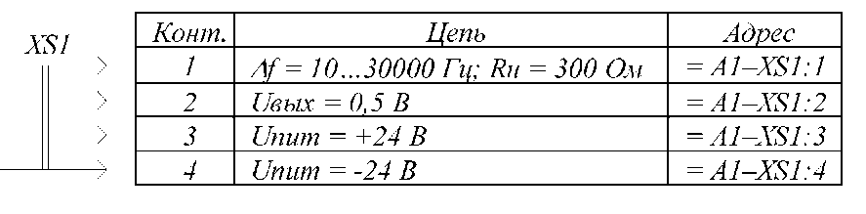

Рис. 12. Пример таблицы с характеристиками цепей и адресами подключений при наличии на схеме УГО электрических соединителей

1. При изображении на схеме элементов, параметры которых подбирают при регулировании, около позиционных обозначений этих элементов на схеме и в перечне элементов проставляют звездочки (например, R1\*), а на поле схемы помещают сноску: «\* Подбирают при регулировании».

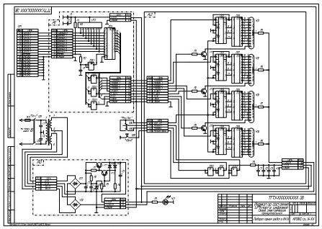

Рис.13 Пример оформления схемы электрической принципиальной

2. На поле схемы допускается помещать указания о марках, сечениях и расцветках проводов и кабелей (многожильных проводов, электрических шнуров), которыми должны быть выполнены соединения элементов, а также указания о специфических требованиях к электрическому монтажу данного изделия.

В качестве примера на рис. 13 приведен образец оформления схемы электрической принципиальной.

**Содержание отчета**

1. Наименование разрабатываемого изделия.

2. Основные понятия и определения в области терминологии и области применения принципиальных электрических схем.

3. Описание работы схемы изделия.

4. Схема электрическая принципиальная, разработанная в соответствии с правилами, изложенными в ГОСТ 2.702-2011, оформленная по ГОСТ 2.701-2008 на форматах, установленных ГОСТ 2.301-68 и имеющая обозначение согласно ГОСТ 2.201-80.

5. Выводы по результатам работы.

**Контрольные вопросы**

1. Какова область применения принципиальных электрических схем?

2. Как на схемах электрических принципиальных изображают элементы и устройства, входящие в изделие?

3. Чем отличаются совмещенный и разнесенный способы изображения на схемах элементов и устройств?

4. Каковы отличия между многолинейным и однолинейным изображениями схемы?

5. Как на принципиальных электрических схемах указываются входные и выходные цепи изделия?

6. Как на принципиальных электрических схемах проставляются позиционные обозначения?

7. В чем особенность нанесения позиционных обозначений для элементов, параметры которых подбираются при регулировании?

*Лабораторная работа 4*

**ВЫБОР ЭЛЕМЕНТНОЙ БАЗЫ И СОСТАВЛЕНИЕ ПЕРЕЧНЯ**

**ЭЛЕМЕНТОВ СХЕМЫ ЭЛЕКТРИЧЕСКОЙ ПРИНЦИПИАЛЬНОЙ**

Цель работы: научиться осуществлять выбор элементной базы в зависимости от объекта установки и условий эксплуатации проектируемого электронного средства, разрабатывать и оформлять перечень элементов для схемы электрической принципиальной.

**Общие положения**

Исходными данными для выполнения данной работы являются выбранное в соответствии с вариантом технического задания разрабатываемое ЭС, группа ЭС по объекту установки, климатическое исполнение, а также результаты предыдущих лабораторных работ.

Требуется самостоятельно определить группу ЭС по ГОСТ 16019-2001, задать климатическое исполнение по ГОСТ 15150-69, ознакомиться с особенностями выбора элементной базы в зависимости от условий эксплуатации ЭС, назначением и правилами выполнения перечня элементов и согласно техническому заданию оформить перечень элементов схемы электрической принципиальной изделия.

**Методические указания по выполнению работы**

В зависимости от назначения, условий эксплуатации и объекта установки ЭС определяются ограничения и принципиальные возможности конструирования, изготовления и эксплуатации изделия. Например, требования к элементной базе стационарных ЭС существенно отличаются от требований к возимой на подвижных объектах или носимой оператором аппаратуры. Условия эксплуатации также накладывают ряд дополнительных ограничений на выбор элементной базы. Так, изделия, эксплуатируемые в условиях умеренного климата, должны сохранять свои технические параметры при положительных (до +40 °С) и отрицательных температурах (до –45 °С), относительной влажности воздуха не более 75 %. В случае эксплуатации ЭС в тропическом влажном климате требуется устойчивость электрорадиоэлементов и материалов к повышенной влажности, температуре, образованию конденсата. Следовательно, зная объект установки и условия эксплуатации проектируемого устройства, необходимо при выборе элементной базы учитывать ее климатическое исполнение, конструкцию и материал корпуса, устойчивость к тепловым и механическим воздействиям.

ГОСТ 16019-2001 устанавливает требования к аппаратуре по стойкости к воздействию механических и климатических факторов и определяет семь групп аппаратуры в зависимости от объекта установки:

С1 – стационарная, эксплуатируемая в отапливаемых наземных и подземных сооружениях;

С2 – стационарная, размещаемая под навесом на открытом воздухе, а также в неотапливаемых наземных и подземных сооружениях;

В3 – возимая во внутренних помещениях на речных судах;

В4 – возимая на автомобилях, мотоциклах, сельскохозяйственной, дорожной и строительной технике;

В5 – возимая на железнодорожном транспорте;

Р6 – носимая в одежде или под одеждой оператора, а также в отапливаемых наземных и подземных сооружениях;

Н7 – носимая на открытом воздухе или в неотапливаемых наземных и подземных сооружениях.

Например, персональный компьютер относится к группе C1, автомагнитола – к группе В4, а сотовый телефон – к группе Р6.

ГОСТ 15150-69 определяет исполнения машин, приборов и других технических изделий для различных климатических районов, устанавливает категории, условия эксплуатации, хранения и транспортирования с учетом воздействия климатических факторов внешней среды. Стандартом предусмотрено одиннадцать вариантов климатических исполнений, внутри которых дополнительно выделяются категории:

У – макроклиматический район с умеренным климатом с температурой –45 … +45 оС;

УХЛ – макроклиматический район с умеренным и холодным климатом с температурой –60 … +40 оС;

ХЛ – макроклиматический район с холодным климатом;

ТВ – макроклиматический район с тропическим влажным климатом с температурой более +20 оС в сочетании с относительной влажностью более 80 %, действующее на изделие более 12 часов в течение более двух месяцев (+1 … +45 оС);

ТС – макроклиматический район с тропическим сухим климатом с температурой +40 оС;

Т – макроклиматический район как с влажным, так и с сухим тропическим климатом;

О – общеклиматическое исполнение для макроклиматических районов суши, кроме районов с очень холодным климатом (–60 … +40 оC);

М – макроклиматический район с умеренно-холодным морским климатом с расположением севернее или южнее 30о широты (–10 … +45 оС);

ТМ – макроклиматический район с тропическим морским климатом с расположением между 30о северной широты и 30о южной широты (+1 … +45 оC);

ОМ – макроклиматический район с умеренно-холодным и тропическим морским климатом, для кораблей и судов с неограниченным районом плавания (–40… + 45 оC);

В – всеклиматическое исполнение для всех макроклиматических районов суши и моря, кроме районов с очень холодным климатом (кроме Антарктиды) с температурой –60  … +45 оС.

Например, для климатического исполнения УХЛ 4.1 нормальными значениями климатических факторов внешней среды при эксплуатации являются рабочие температуры воздуха от +10 °С до +25 °С при относительной влажности не более 80 %.

Рассмотренные стандарты взаимно дополняют друг друга и используются совместно.

Схема электрическая принципиальная комплектуется перечнем элементов. Элементы, входящие в изделие и показанные на схеме, должны иметь обозначения (буквенные, цифровые или буквенно-цифровые) в соответствии со стандартами на правила выполнения конкретных видов схем и включаться в перечень элементов, который размещают на первом листе схемы или выполняют в виде самостоятельного документа (рис. 14).

**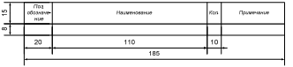**

Рис. 14. Форма перечня элементов

В графе «Поз. обозначение» заносят позиционные обозначения элементов, устройств и функциональных групп. Графа «Наименование» служит для указания наименования элемента или устройства в соответствии с тем документом, на основании которого этот элемент применен, и обозначения этого документа. На отечественную элементную базу указывают технические условия или государственные стандарты (например, стабилитрон 2С156А СМ3.362.805 ТУ), а на импортную – название производителя, например, микросхема ADM213EARS Analog Devices и т. п. Графа «Примечание» используется для размещения технических данных элемента (устройства), не содержащихся в его наименовании.

Если перечень элементов выполняют на первом листе схемы, то его располагают над основной надписью, причем расстояние между перечнем элементов и основной надписью должно быть не менее 12 мм.

Перечень элементов в виде самостоятельного документа оформляют на формате А4 с основной надписью по ГОСТ 2.104-2006 (формы 2 и 2а). В этом случае код перечня элементов должен состоять из литеры «П» и кода схемы, для которой предназначен перечень, например, для электрической принципиальной схемы код перечня элементов – ПЭ3. При этом в основной надписи указывают наименование изделия, а также наименование документа «Перечень элементов».

В случае разбивки поля схемы на зоны перечень элементов дополняют графой «Зона», как показано на рис. 15, указывая в ней обозначение зоны, в которой расположен данный элемент.

ГОСТ 2.701-84 устанавливает ряд правил по составлению перечня элементов. Так, занесение элементов в перечень производится группами по алфавитному порядку буквенных позиционных обозначений. Внутри каждой группы с одинаковыми буквенными позиционными обозначениями элементы размещают по возрастанию порядковых номеров. При использовании на схеме цифровых обозначений в перечень их заносят в порядке возрастания.

|  |  |  |  |  |
| --- | --- | --- | --- | --- |
| *Зона* | *Поз. обозначение* | *Наименование* | *Кол* | *Примечание* |
|  |  |  |  |  |
|  |  |  |  |  |

185

Рис.15. Форма перечня элементов с графой «Зона»

Допускается оставлять несколько пустых строк между отдельными группами элементов, а в случае большого числа элементов внутри групп – и между элементами для упрощения внесения изменений.

При использовании однотипных элементов с одинаковыми параметрами, имеющих на схеме последовательные порядковые номера, допускается заносить их в перечень в одну строку, т. е. в графу «Поз. обозначение» записывают только позиционные обозначения с наименьшим и наибольшим порядковыми номерами, например: VT3, VT4, DD8 ... DD12, а в графу «Кол.» – общее число таких элементов.

При занесении в перечень элементов с одинаковым наименованием и буквенным позиционным обозначением, но отличающихся техническими характеристиками и другими данными, допускается в графе «Наименование» записывать общее наименование этих элементов, а в общем наименовании – наименование, тип и обозначение документа, на основании которого эти элементы применены.

В случае присвоения позиционных обозначений элементам в пределах групп устройств или при вхождении в изделие одинаковых функциональных групп, то элементы, относящиеся к устройствам (функциональным группам), заносят в перечень отдельно. Занесение элементов, входящих в каждое устройство или функциональную группу, начинают с записи наименования устройства (функциональной группы) в графе «Наименование», причем ниже наименования оставляют одну пустую строку, а выше – не менее одной строки.

Если в составе изделия имеются элементы, не являющиеся самостоятельными конструкциями, то при внесении их в перечень графу «Наименование» не заполняют, а в графу «Примечание» записывают поясняющую надпись или ссылку на нее на поле схемы.

На рис. 16 приведен пример оформления перечня элементов схемы электрической принципиальной.

***Полное условное обозначение резистора*** включает сокращенное обозначение, вариант конструктивного исполнения, значения основных параметров резистора, климатическое исполнение и обозначение документа на поставку.

Параметры и характеристика для постоянных резисторов указываются в следующей последовательности:

* номинальная мощность рассеяния в ваттах;
* номинальное сопротивление с указанием единицы измерения;
* допуск на отклонение сопротивления в процентах;
* группа по уровню шумов;
* функциональная характеристика (для переменных резисторов).

*Пример обозначения*: Р1-12-0,125-100 кОм ± 5 % А-В АЛЯР.434110.005ТУ означает постоянный непроволочный резистор с регистрационным номером 12, номинальной мощностью рассеяния 0,125 Вт и сопротивлением 100 кОм, с допустимым отклонением сопротивления от номинального значения ±5 %, группой по уровню шумов А, всеклиматического исполнения.

***Полное условное обозначение конденсатора*** состоит из сокращенного обозначения, варианта конструктивного исполнения, значений основных параметров конденсатора, климатического исполнения и обозначения документа на поставку.

Основные параметры конденсаторов указываются в следующей последовательности:

* номинальное напряжение;
* номинальная емкость;
* допускаемое отклонение емкости от номинального значения;

группа по температурному коэффициенту емкости (ТКЕ).

*Например, полное условное обозначение* К73-15-160В – 0,33 мкФ ± ±10 % – В ОЖ0.461.107ТУ определяет полиэтилентерефталатный конденсатор постоянной емкости (К73) с порядковым номером разработки 15 на номинальное напряжение 160 В, номинальной емкостью 0,33 мкФ и допускаемым отклонением ±10 %, всеклиматического исполнения (В), поставляемого по ОЖ0.461.107ТУ.

**Действующая система обозначения унифицированных трансформаторов питания (УТП)** включает следующие элементы:

*первый* – буква русского алфавита Т (трансформатор);

*второй* – одна или две буквы, указывающие назначение трансформатора (А – трансформатор питания анодных цепей, Н – накальных цепей, АН – анодно-накальных цепей, ПП – для питания полупроводниковых устройств, С – силовой для питания аппаратуры);

*третий* – число, обозначающее порядковый номер разработки;

*четвертый* – число, определяющее номинальное напряжение питания;

*пятый* – число, показывающее рабочую частоту;

*шестой* – буква или сочетание букв, определяющих вид климатического исполнения.

*Например*, запись ТА24-127/220-50-УХЛ обозначает трансформатор питания анодных цепей с порядковым номером разработки 24, рассчитанный на напряжения 127 и 220 В частоты 50 Гц, изготовленный для эксплуатации в макроклиматических районах с умеренным и холодным климатом.

**Для дросселей** в конструкторской документации приводится полное условное обозначение, которое состоит из слова «дроссель», сокращенного обозначения в виде буквы Д, порядкового номера, числа, указывающего индуктивность обмотки при номинальном токе в генри, и числа, указывающего номинальный ток подмагничивания в амперах.

Например: дроссель Д8-0, 08-0,56.

В соответствии с действующей системой обозначений **сокращенное условное обозначение, присваиваемое реле,** состоит из следующих элементов:

*первый* – три буквы, указывающие на принцип действия (РЭС – реле постоянного тока, РПС – реле поляризованное);

*второй* – регистрационный номер разработки.

*Полное условное обозначение реле* включает сокращенное обозначение, основные параметры и документ на поставку.

Сокращенная система условных обозначений КУ с ручным управлением включает следующие элементы:

*первый* – буква (В – выключатель, П – переключатель);

*второй* – буква или сочетание букв, указывающих на способ управления (КН – кнопка, Т – тумблер, ГГ – поворотный галетный переключатель с гетинаксовыми платами, ГК – поворотный галетный переключатель с керамическими платами, Д – движковый и т. д.;

*третий* – порядковый номер разработки;

*четвертый* – номер типономинала конструктивного исполнения.

В полном условном обозначении указывается также документ на поставку.

Некоторые типы переключателей обозначаются несколько иначе (или по-другому); эти отличия от рассмотренной системы обозначений указаны в справочной литературе, технических условиях и упаковочных листах. Так, в частности, система условного обозначения коммутационных и командных кнопок подобна системе обозначений реле, а ряд перекидных и поворотных переключателей обозначаются согласно старой системе обозначений.

Пример обозначения П2Г3-11П14Н ЦЕ0.360.016ТУ означает переключатель галетный на 11 положений и 14 направлений, поставляемый по документу ЦЕ0.360.016ТУ. Как видно, это обозначение имеет некоторые отличия от рекомендуемой системы. Другое ЭРИ, обозначенное записью ПТ57 АГ0.360.053ТУ, определяется как перекидной переключатель – тумблер с порядковым номером разработки 5, типономиналом конструктивного исполнения 7 и документом на поставку АГ0.360.053ТУ. Эта запись выполнена полностью в соответствии с рассмотренной системой условных обозначений.

В соответствии с действующей системой обозначений по ОСТ 11.336.919–81 сокращенное **условное обозначение**, присваиваемое **отечественным диодам**, должно состоять из следующих элементов:

*первый* – буква (при приемке ОТК) или цифра (при приемке заказчиком), обозначающая материал (Г или 1 – для германия, К или 2 – для кремния, А или 3 – арсенид галлия, И или 4 – для соединений индия;

*второй* – буква, определяющая группу приборов;

*третий* – число, указывающее основные электрические параметры прибора;

*четвертый* – число от 1 до 999, показывающее порядковый номер разработки данного прибора (для стабилитронов и стабисторов четвертый элемент обозначения показывает значение номинального напряжения стабилизации);

*пятый* – буква русского алфавита (кроме З, Ё, О, Ч, Ш, Щ, Ъ, Ы, Ь, Э, Ю, Я), определяющая разброс параметров полупроводниковых приборов, изготовленных по единой технологии.

Полное условное обозначение полупроводникового диода состоит из сокращенного обозначения и указания документа на поставку.

*Например,* обозначение 2Д202Р УЖ3.362.035 ТУ определяет кремниевый выпрямительный диод с приемкой заказчиком, значением прямого тока в пределах от 0,3 до 10 А, номером разработки 02 и разбраковкой по параметрам Р, поставляемый по УЖ3.362.035 ТУ. Обозначению 2С147А СМ3.362.805ТУ соответствует кремниевый стабилитрон мощностью до 0,3 Вт с приемкой заказчиком, напряжением стабилизации 4,7 В и разновидностью А, поставляемый по документу СМ3.362.805ТУ.

**Система обозначений отечественных типов транзисторов** устанавливается государственными и отраслевыми стандартами (например, ОСТ 11.336.919–81), в основу которых положен буквенно-цифровой код. В общем случае обозначение транзисторов включает в свой состав следующие элементы:

*первый* – буква или цифра, обозначающая полупроводниковый материал (Г или 1 – германий, К или 2 – кремний). В первом элементе обозначения транзистора применение буквы или цифры зависит от вида приемки изделий на предприятии-изготовителе. Транзисторы с приемкой ОТК имеют буквенное, а с приемкой заказчиком – цифровое обозначение;

*второй* – буква, определяющая группу транзистора по способу управления (Т – биполярные и П – полевые);

*третий* – цифра, определяющая основные функциональные возможности транзистора;

*четвертый* – число, обозначающее порядковый номер разработки прибора. Для обозначения порядкового номера разработки используются числа от 01 до 999.

*пятый* элемент – буква, условно определяющая разброс параметров однотипных транзисторов, изготавливаемых по единой технологии.

В конце условного обозначения для бескорпусных транзисторов через дефис добавляется буква, определяющая конструктивное исполнение на подложке; 3 – с жесткими выводами без подложки; 4 – с жесткими выводами на подложке; 5 – с контактными площадками без подложки и без выводов; 6 – с контактными площадками на подложке, но без выводов. Для обозначения набора однотипных транзисторов, собранных в одном корпусе, стандарт предусматривает букву С, которая записывается после второго элемента обозначения.

Например: КТ315Б – кремниевый биполярный транзистор с приемкой ОТК малой мощности, граничной частотой более 30 МГц, номером разработки 15 и классификационной группой Б; 2ТС613Г – сборка кремниевых биполярных транзисторов с приемкой заказчика средней мощности, граничной частотой более 30 МГц, номером разработки 13 и группой разброса параметров Г.

Система условных обозначений ИМС по ОСТ 11.073.915–80 предусматривает использование шестиэлементного буквенно-цифрового кода:

*первый* элемент – буква К, означающая, что микросхема предназначена для широкого общепромышленного применения. Отсутствие первого элемента указывает на применение микросхемы в специальной продукции;

*второй* – буква, характеризующая материал и тип корпуса (А – пластмассовый планарный корпус; Е – металлополимерный корпус с параллельным двухрядным расположением выводов; И – стеклокерамический планарный корпус; М – металлокерамический, керамический или стеклокерамический корпус с параллельным двухрядным расположением выводов; Н – кристаллоноситель (без выводов);

Р – пластмассовый корпус с параллельным двухрядным расположением выводов, С – стеклокерамический корпус с двухрядным расположением выводов, Ф – микрокорпус);

*третий* – цифра, указывающая на группу микросхем по конструктивно-технологическому признаку (1, 5, 6, 7 – полупроводниковые микросхемы; 2, 4, 8 – гибридные микросхемы; цифра 3 – прочие);

*четвертый* – две или три цифры, определяющие порядковый номер разработки конкретной серии микросхем;

*пятый* – две буквы, показывающие функциональное назначение микросхем по выполняемым функциям;

*шестой* элемент указывает порядковый номер разработки ИМС внутри конкретной серии микросхем.

Например, К555ЛА3 – цифровая полупроводниковая микросхема общепромышленного применения, в пластмассовом корпусе с параллельным двухрядным расположением выводов, содержит четыре элемента И-НЕ; 521СА3 – микросхема с приемкой заказчиком в металлическом корпусе, функциональное назначение – схема сравнения по напряжению (компаратор), номер разработки 3.

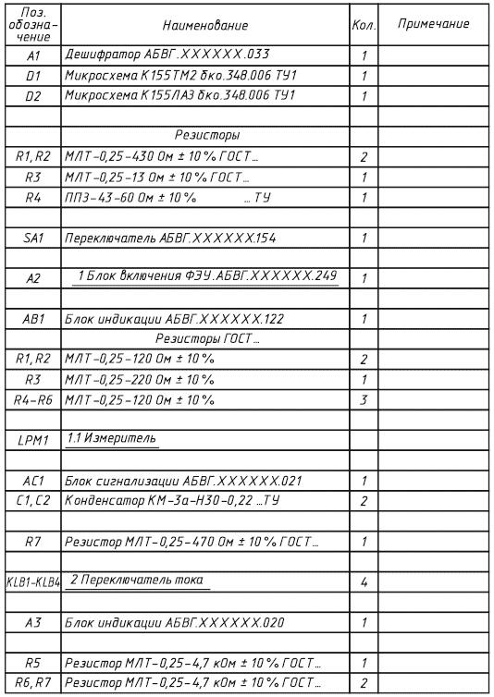

Рис. 16. Пример оформления перечня элементов

**Содержание отчета**

1. Для заданного ЭС определить по ГОСТ 16019-2001 группу эксплуатации и по ГОСТ 15150-69 выбрать вариант климатического исполнения.

2. Осуществить выбор элементной базы с учетом воздействия механических и климатических факторов внешней среды.

3. Перечень элементов схемы, разработанный в соответствии с правилами, изложенными в ГОСТ 2.701-84, оформленный на форматах, установленных ГОСТ 2.301-68 и имеющий обозначение согласно ГОСТ 2.201-80.

4. Выводы по результатам работы.

5. Список использованных источников.

**Контрольные вопросы**

1. Какие стандарты используются для формирования требований к аппаратуре по механическим и климатическим воздействующим факторам внешней среды в условиях хранения, транспортировки и эксплуатации?

2. Как осуществляется выбор элементной базы проектируемого ЭС?

3. По каким правилам осуществляется занесение элементов в перечень?

4. Какую информацию указывают в графе «Примечание»?

5. В чем заключаются отличия занесения в перечень отечественной и зарубежной элементной базы?

*Лабораторная работа 5*

**ОФОРМЛЕНИЕ СПЕЦИФИКАЦИИ К ЧЕРТЕЖУ**

**СБОРОЧНОЙ ЕДИНИЦЫ**

Цель работы: научиться оформлять спецификации к сборочным чертежам сборочных единиц различных структурных уровней.

**Общие положения**

Исходными данными для выполнения данной работы являются выбранное в соответствии с вариантом технического задания разрабатываемое ЭС и результаты предыдущих лабораторных работ.

Требуется ознакомиться с назначением принципиальных схем, изучить правила выполнения схем электрических принципиальных и согласно техническому заданию оформить схему электрическую принципиальную изделия.

**Общие положения**

Исходными данными для выполнения данной работы являются выбранное в соответствии с вариантом технического задания разрабатываемое ЭС, группа ЭС по объекту установки, климатическое исполнение, а также результаты предыдущих лабораторных работ.

Требуется самостоятельно определить группу ЭС по ГОСТ 16019-2001, задать климатическое исполнение по ГОСТ 15150-69, ознакомиться с особенностями выбора элементной базы в зависимости от условий эксплуатации ЭС, назначением и правилами выполнения перечня элементов и согласно техническому заданию оформить спецификацию к сборочному чертежу для сборочных единиц разного структурного уровня.

**Методические указания по выполнению работы**

*Сборочный чертеж* предназначен для обеспечения сборки и контроля сборочной единицы. Число сборочных чертежей должно быть оптимальным для рациональной организации производства изделий.

Основные правила к выполнению сборочных чертежей устанавливает ГОСТ 2.109-73, согласно которому сборочный чертеж должен содержать:

* изображение сборочной единицы, отражающее взаимное расположение и связи ее составных частей для обеспечения сборки и контроля;
* размеры, предельные отклонения и другие параметры, а также требования, которые необходимо выполнить или проконтролировать по данному чертежу;
* указания о характере и методах осуществления сопряжения, если точность сопряжения обеспечивается не заданными значениями допусков размеров, а подбором, подгонкой и т. п.;
* указания о выполнении неразъемных соединений (сварных, клеевых, паяных и др.);
* номера позиций составных частей;
* габаритные, установочные, присоединительные и другие размеры с нанесением координат расположения, размеров с предельными отклонениями элементов, служащих для соединения с сопрягаемыми изделиями и других необходимых параметров.

Иногда на сборочных чертежах указывают координаты центра масс, а также техническую характеристику изделия.

Необходимо отметить, что сборочные чертежи выполняют, как правило, с упрощениями в соответствии с требованиями стандартов ЕСКД. Так, на сборочных чертежах допускается не показывать:

* различные мелкие элементы, например: фаски, скругления, проточки, углубления, насечки, зазоры между стержнем и отверстием и др.;
* крышки, кожухи, перегородки и т. п., если требуется показать закрытые ими части изделия; при этом над изображением делают поясняющую надпись, например: «Кожух поз. 5 не показан»;
* видимые части изделий, расположенные за сеткой или частично закрытые впереди расположенными составными частями;
* надписи на табличках, шкалах и других подобных деталях, изображая только их контур.

На сборочных чертежах изделия, выполненные из прозрачного материала, изображают как непрозрачные, однако допускается составные части изделий, расположенные за прозрачными предметами, изображать как видимые, например: шкалы стрелочных приборов, внутреннее устройство индикаторных ламп и т. п.

Все составные части сборочной единицы на сборочных чертежах нумеруют в соответствии с номерами позиций, указанными в спецификации на эту сборочную единицу, причем позиционные номера наносят на полки линий-выносок, проводимых от изображений составных частей.

Основную надпись оформляют по ГОСТ 2.104-2006 (форма 1). Под наименованием изделия записывают «Сборочный чертеж», а к обозначению изделия добавляют шифр СБ., например: наименование чертежа «Усилитель. Сборочный чертеж», а его обозначение ХХХХ.ХХХХХХ.ХХХ. СБ.

В составе сборочного чертежа обязательно присутствует спецификация, содержащая перечень всех составных частей, входящих в данное изделие, а также конструкторские документы, относящиеся к нему и его составным частям. Форму и порядок заполнения спецификации устанавливает ГОСТ 2.106-96. На рис. 17 приведен фрагмент формы спецификации.

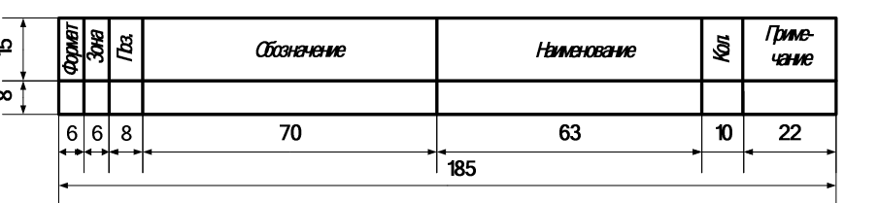

Рис.17. Фрагмент формы спецификации

В общем случае спецификация состоит из разделов, расположенных в следующей последовательности:

* документация (основной комплект КД на специфицируемое изделие);
* комплексы;
* сборочные единицы;
* детали;
* стандартные изделия (примененные в соответствии с требованиями различных стандартов);
* прочие изделия (примененные по техническим условиям);
* материалы (все материалы, входящие в изделие, например: лакоткань, нитки, провода);
* комплекты (сменных и запасных частей, инструмента, упаковки и пр.).

Наличие того или иного раздела определяется составом изделия, для которого разрабатывается спецификация. Наименование каждого раздела указывают в виде подчеркнутого заголовка в графе «Наименование». Заполнение каждого из разделов производится в соответствии с требованиями, изложенными в ГОСТ 2.106-96.

В разделе «Документация» записывают вначале документы на специфицируемое изделие, а затем – на неспецифицируемые составные части. Запись указанных документов проводят в алфавитном порядке кодов организаций-разработчиков, а в пределах этих кодов – в порядке возрастания классификационной характеристики (в случае одинаковой классификационной характеристики – по возрастанию порядкового номера регистрации).

В разделы «Комплексы», «Сборочные единицы» и «Детали» записывают комплексы, сборочные единицы и детали, непосредственно входящие в изделие. Запись указанных изделий проводят аналогично разделу «Документация».

В раздел «Стандартные изделия» вносят изделия, примененные по межгосударственным, государственным, отраслевым стандартам и стандартам предприятий. Внутри каждой группы стандартов запись проводят по группам изделий, объединенных по функциональному назначению, а в пределах каждой группы – в алфавитном порядке наименований изделий, в пределах каждого наименования – по возрастанию обозначений стандартов, а в пределах каждого обозначения стандарта – по возрастанию основных размеров или параметров изделия.

В разделе «Прочие изделия» запись изделий производят по группам, объединенным по функциональному назначению, внутри каждой группы – в алфавитном порядке наименований изделий, а в пределах каждого наименования – по возрастанию основных параметров или размеров изделия.

В раздел «Материалы» все входящие в специфицируемое изделие материалы заносят по видам в следующем порядке:

металлы черные;

металлы магнитоэлектрические и ферромагнитные;

металлы цветные, благородные и редкие;

кабели, провода и шнуры;

пластмассы и пресс-материалы;

бумажные и текстильные материалы;

лесоматериалы;

резиновые и кожевенные материалы;

минеральные, керамические и стеклянные материалы;

лаки, краски, нефтепродукты и химикаты;

прочие материалы.

В пределах каждого вида наименования материалы записывают в алфавитном порядке, а в рамках каждого наименования – по возрастанию размеров или других технических параметров.

В данный раздел не записывают материалы, необходимое количество которых устанавливается технологом, например: лаки, краски, клей, смазки, припои. Сведения об использовании таких материалов дают в технических требованиях на поле чертежа.

В раздел «Комплекты» вносят ведомости эксплуатационных и ремонтных документов, комплекты монтажных, сменных и запасных частей, комплекты инструментов и принадлежностей, комплекты укладочных средств и прочие комплекты, а также упаковку; причем одноименные комплекты записывают в порядке возрастания обозначений.

Спецификой проектирования ЭС является наличие в составе КД сборочных чертежей функциональных узлов на печатном монтаже, дающих полное представление о форме, расположении и установке ЭРИ и других деталей. На чертеж наносят размеры согласно общим правилам, а при необходимости указывают расстояния навесных элементов над платой. В соответствии с электрической принципиальной схемой на чертеже должны быть показаны упрощенные изображения ЭРИ и их позиционные обозначения, нумерация и обозначения выводов, полярность элементов и др.

В технических требованиях представляют, в частности, информацию о размерах для справок, применяемых клеях, припоях, флюсах, покрытиях, варианте установки изделий электронной техники по ГОСТ 29137-91 (ОСТ45.010.030-92), клеймении, маркировке и другие необходимые сведения.

**Содержание отчета**

1. Составить спецификацию сборочного чертежа функционального узла на печатной плате. Заполнение каждого из разделов спецификации производится в соответствии с требованиями, изложенными в ГОСТ 2.106-96.

2. Составить спецификацию сборочного чертежа автономно работающего блока. Заполнение каждого из разделов спецификации производится в соответствии с требованиями, изложенными в ГОСТ 2.106-96.

3. Выводы по результатам работы.

4. Список используемых источников.

**Контрольные вопросы**

1. Назначение сборочного чертежа.

2. Особенности сборочных чертежей функциональных узлов на печатном монтаже.

3. Что называется спецификацией?

4. Основные разделы спецификации, их назначение.

5. Особенность заполнения раздела «Документация».

6. Особенность заполнения раздела «Стандартные изделия».

7. Особенность заполнения раздела «Прочие разделы».

8. Последовательность заполнения раздела «Материалы».

**Список литературы**

В настоящем учебном пособии использованы ссылки на действующие отечественные и международные стандарты по состоянию на 01.01.2019 г.

1. ГОСТ 2.103-2013. Единая система конструкторской документации. Стадии разработки.

2. ГОСТ Р 52003-2003. Уровни разукрупнения радиоэлектронных средств. Термины и определения.

3. ГОСТ 2.001-2013. Единая система конструкторской документации. Общие положения.

4. ГОСТ 1.0-2015. Межгосударственная система стандартизации. Основные положения.

5. ГОСТ 2.701-2008. Единая система конструкторской документации. Схемы. Виды и типы. Общие требования к выполнению.

6. ГОСТ 2.102-2013. Единая система конструкторской документации. Виды и комплектность конструкторских документов.

7. ГОСТ 2.124-20140. Единая система конструкторской документации. Порядок применения покупных изделий.

8. ГОСТ 2.702-2011. Единая система конструкторской документации. Правила выполнения электрических схем.

9. ГОСТ 2.721-74. Единая система конструкторской документации. Обозначения условные графические в схемах. Обозначения общего применения.

10. ГОСТ 2.710-81. Единая система конструкторской документации. Обозначения буквенно-цифровые в электрических схемах.

11. ГОСТ 2.301-68. Единая система конструкторской документации. Форматы.

12. ГОСТ 2.104-2006. Единая система конструкторской документации. Основные надписи.

13. ГОСТ 2.101-2016. Единая система конструкторской документации. Виды изделий.

14. ГОСТ 2.109-73. Единая система конструкторской документации. Основные требования к чертежам.

15. ГОСТ 2.307-2011. Единая система конструкторской документации. Нанесение размеров и предельных отклонений.

16. ГОСТ 2.318-81. Единая система конструкторской документации. Правила упрощенного нанесения размеров отверстий.

17. ГОСТ 2.308-2011. Единая система конструкторской документации. Указания допусков формы и расположения поверхностей.

18. ГОСТ 2.309-73. Единая система конструкторской документации. Обозначения шероховатости поверхностей.

19. ГОСТ 2789-73. Шероховатость поверхности. Параметры и характеристики.

20. ГОСТ 2.310-68. Единая система конструкторской документации. Нанесение на чертежах обозначений покрытий, термической и других видов обработки.

21. ГОСТ 1050-88. Прокат сортовой, калиброванный, со специальной отделкой поверхности из углеродистой качественной конструкционной стали. Общие технические условия.

22. ГОСТ 10316-78. Гетинакс и стеклотекстолит фольгированные. Технические условия.

23. ГОСТ 2.417-91. Единая система конструкторской документации. Платы печатные. Правила выполнения чертежей.

24. ГОСТ Р 51040-97. Платы печатные. Шаги координатной сетки.

25. ГОСТ 2.109-73. Единая система конструкторской документации. Основные требования к чертежам.

26. ГОСТ 2.106-96. Единая система конструкторской документации. Текстовые документы.

27. ГОСТ 29137-91. Формовка выводов и установка изделий электронной техники на печатные платы. Общие требования и нормы конструирования.

28. ГОСТ 2.051-2006. Единая система конструкторской документации. Электронные документы. Общие положения.

29. ГОСТ Р 34.10-2001. Информационная технология. Криптографическая защита информации. Процессы формирования и проверки электронной цифровой подписи.

30. ГОСТ 2.004-88. Единая система конструкторской документации. Общие требования к выполнению конструкторских и технологических документов на печатающих и графических устройствах вывода ЭВМ.

31. ГОСТ 2.601-2006. Единая система конструкторской документации. Эксплуатационные документы.

32. ГОСТ 2.602-95. Единая система конструкторской документации. Ремонтные документы.

33. ГОСТ 2.201-80. Единая система конструкторской документации. Обозначение изделий и конструкторских документов.

34. ГОСТ 3.1001-2011. Единая система технологической документации. Общие положения.

35. ГОСТ 3.1428-91. Единая система технологической документации. Правила оформления документов на технологические процессы (операции) изготовления печатных плат.

36. ГОСТ 14.004-83. Технологическая подготовка производства. Термины и определения основных понятий.

37. ГОСТ 18472-88. Приборы полупроводниковые. Основные размеры.

38. ГОСТ 17467-88. Микросхемы интегральные. Основные размеры.

39. ГОСТ Р 52002-2003. Электротехника. Термины и определения основных понятий.

40. ГОСТ 21414-75. Резисторы. Термины и определения.

41. ГОСТ 2.728-74. Единая система конструкторской документации. Обозначения условные графические в схемах. Резисторы, конденсаторы.

42. ГОСТ 24013-80. Резисторы постоянные. Основные параметры.

43. ГОСТ 10318-80. Резисторы переменные. Основные параметры.

44. ГОСТ 28884-90. Ряды предпочтительных значений для резисторов и конденсаторов.

45. ГОСТ 9664-74. Резисторы. Допускаемые отклонения от номинального значения сопротивления.

46. ГОСТ 28883-90. Коды для маркировки резисторов и конденсаторов.

47. ГОСТ 21415-75. Конденсаторы. Термины и определения.

48. Информационные технологии проектирования радиоэлектронных средств: учебное пособие / Ю. Л. Муромцев, Д. Ю. Муромцев, И. В. Тюрин и др. – Москва : Академия, 2010. – 384 с.

49. Конструкторско-технологическое проектирование электронной аппаратуры: учебник для вузов. / К. И. Билибин, А. И. Власов, Л. В. Журавлева и др.; под общ. ред. В. А. Шахнова. – Москва : Изд-во МГТУ им. Н. Э. Баумана, 2002. – 528 с.

50. Конструирование узлов и устройств электронных средств: учебное пособие / Д. Ю. Муромцев, И. В. Тюрин, О. А. Белоусов. – Ростов на-Дону : Феникс, 2013. – 540 с.: ил. – (Высшее образование).

**Сотенко Сергей Михайлович**

**Матюхина Татьяна Владимировна**

**Рыжикова Татьяна Аркадьевна**

**СОЗДАНИЕ КОНСТРУКТОРСКОЙ ДОКУМЕНТАЦИИ**

**С ИСПОЛЬЗОВАНИЕМ КОМПЬЮТЕРНЫХ ТЕХНОЛОГИЙ**

**Учебно-методическое пособие по выполнению лабораторных работ**

Редактор *С. В. Бардина*

Компьютерная верстка *Н.А. Ефимовой*

План издания 2020 г., п. 12

Подписано к печати 00.00.2019

Объем 2,75 печ. л. Тираж 14 экз. Заказ 000

Редакционно-издательский отдел СПбГУТ

193232 СПб., пр. Большевиков, 22

Отпечатано в СПбГУТ